SISTEMAS OPERATIVOS

VISTA DE TAREAS Y ESCRITORIOS MÚLTIPLES

**Vista de tareas**

Desde el menú de vista de tareas, podemos tener una visión general de todo lo que tenemos abierto, así como si tenemos más de un escritorio, y cambiar entre ellos.

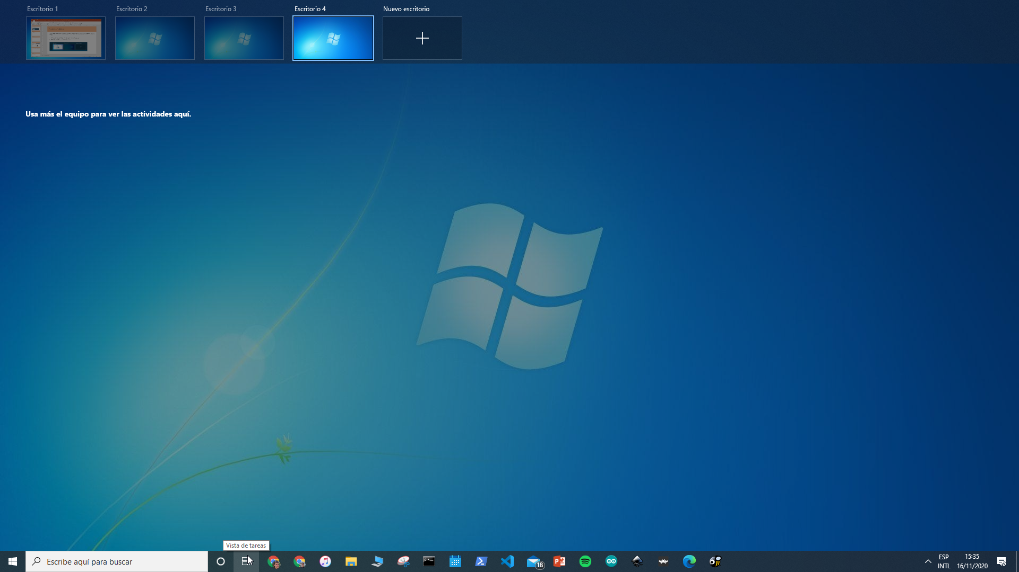

Si no véis el icono, deberéis hacer clic con el botón derecho del ratón en la barra de tareas y seleccionar la opción **mostrar botón vista de tareas**.

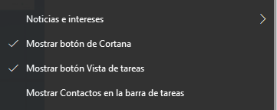

Desde aquí podremos ver las tareas abiertas, o crear un nuevo escritorio independiente para trabajar.

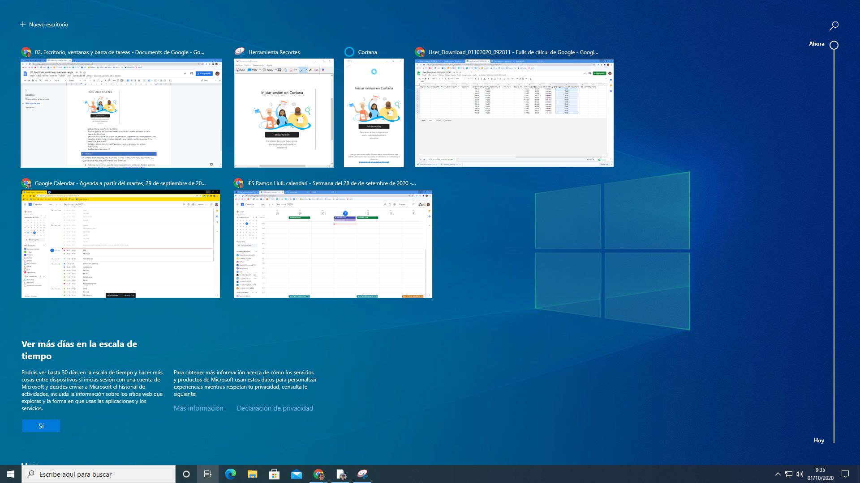

**Escritorios múltiples**

Nos permiten tener espacios de trabajo separados, para tener diferentes programas y ventanas en cada uno de ellos.

* Para cambiar entre escritorios, **Ctrl + WIN + Izquierda o derecha**
* Para crear un escritorio nuevo, **Ctrl + WIN + D**

